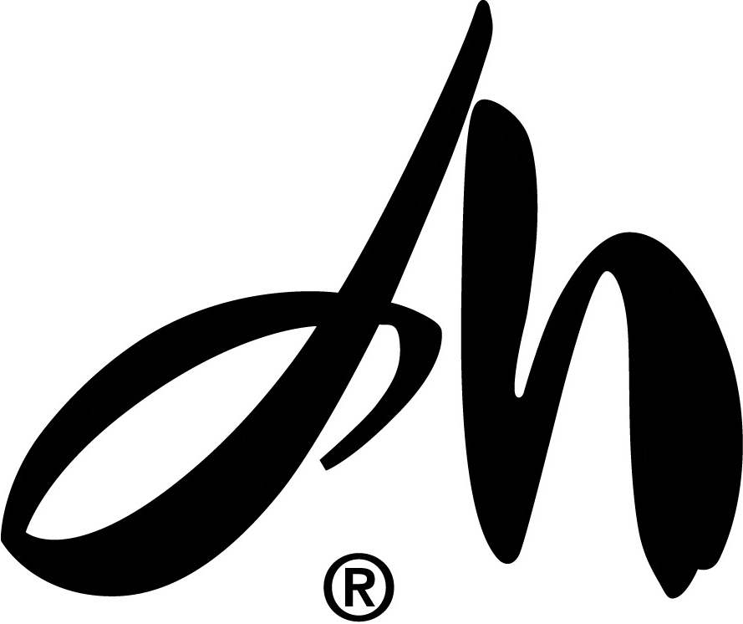
«Альма Матер»

Анкета
Сведения об участнике конкурса

ФИО Рубаник Анастасия Владимировна
Дата рождения 28.08.1997
Школа, класс ГБОУ СОШ № 262, 9 А
Назовите образовательные события, которые Вы считаете для себя наиболее значимыми Школьные олимпиады; конкурсы; научно-практические конференции; фестивали
Каким социально значимым опытом Вы можете поделиться с участниками конкурса?
Реализация моих проектов в жизни (заложение березовой аллеи возле памятника ВОВ)
Что побудило Вас стать участником конкурса?
Получить поддержку заинтересованных людей в реализации моего проекта
Кто входит в Вашу группу поддержки
Учитель информатики и ИКТ ГБОУ СОШ №262 Коровин Н.Е.;
Учитель истории и обществознания ГБОУ СОШ №262 Бойко Е.Н.;
Администрация и депутаты Виллозского сельского поселения;
Руководство Туутари Парка
Какие дополнительные сведения Вы считаете необходимым сообщить о себе жюри конкурса (средний балл, оценка по иностранному языку, другое)?
За краеведческие работы и проекты имею множественные благодарности, награды, поощрения.

Сведения о представляемом проекте

Название проекта
Возрождение горы Кирхгоф
Идея, девиз, слоган проекта
Пою моё отечество, пою гору Кирхгоф
На решение каких проблем направлен проект
Привлечь внимание жителей Санкт-Петербурга к уникальному месту Ленинградской области.
Что изменилось (изменится) в результате реализации проекта?
Будет возведён музей финской культуры, аналог русской деревни «Шуваловка»
Чему Вы научились в ходе создания (реализации) проекта?
Общаться с людьми, стоящими у власти, доказывать рентабельность своих идей, бороться за процветание родного края.

